Laboratórne cvičenie č.

DÁTUM

TÉMA d - PRVKY

ÚLOHA Vznik komplexných zlúčenín železa.

CHEMIKÁLIE - zelená skalica: FeSO₄ . 7 H₂O ( heptahydrát síranu železnatého)
- hexakyanoželeznatan draselný: K₄[Fe(CN)₆]
- síran železitý: Fe₂(SO₄)₃
- hexakyanoželezitan draselný: K₃[Fe(CN)₆]

POMÔCKY - skúmavky, kadičky, tyčinka

Princíp:

Zelená skalica – železnatá soľ tvorí s K₃[Fe(CN)₆] ( červená krvná soľ) modrú zrazeninu tzv. Turnbullovu modrú Fe₃[Fe(CN)₆]₂
Fe₂(SO₄)₃ – železitá soľ reaguje s K₄[Fe(CN)₆] (žltá krvná soľ) za vzniku tzv. Berlínskej modrej Fe₄[Fe(CN)₆]₃
3 FeSO₄ + 2 K₃[Fe(CN)₆] −> Fe₃[Fe(CN)₆]₂ + 3 K₂SO₄
2 Fe₂(SO₄)₃ + 3 K₄[Fe(CN)₆] −> Fe₄[Fe(CN)₆]₃ +6 K₂SO₄
Postup:

- Do skúmavky nalejeme roztok FeSO₄ .7H₂O - zelenej skalice.
- K žltkastému roztoku pridáme roztok K₃[Fe(CN)₆] (červená krvná soľ).
- Pozorujeme zmeny.
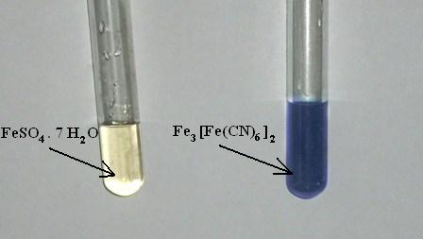

- Do skúmavky nalejeme roztok Fe₂( O₄)₃
- K roztoku pridáme roztok K₄[Fe(CN)₆] (žltá krvná soľ).
- Pozorujeme zmeny.
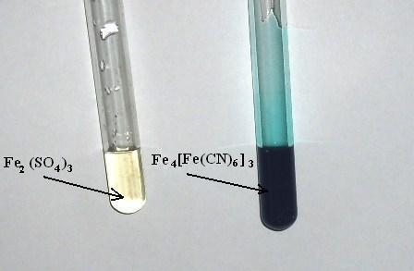

POZOROVANIE A ZÁVER:

